TRENULEȚ DIN MATERIALE RECICLABILE

Categoria de vârstă: 6 -12 ani

Autori: Istituto dei Sordi di Torino www.istitutosorditorino.org

Competențe:
- Dezvoltarea abilităților creative în scopul reutilizării materialelor reciclabile.
- Formarea abilităților de selectare diferențiată a materialelor reciclabile.
- Dezvoltarea abilităților psihomotrice.

Competențe conform curriculum-ului european:
http://eur-lex.europa.eu/legal-content/EN/TXT/?uri=LEGISSUM%3Ac11090

Evaluare formativă:
- Identificarea materialelor de lucru
- Evidențierea și explicarea etapelor de lucru
- Prezentarea ideilor creative – ce se poate realiza din materialele reciclabile

Evaluare sumativă:
- Comunicarea ideilor personale și a impresiilor; identificarea abilităților psihomotrice.
- Stimularea activităților creative

Vocabular specific/ Cuvinte cheie:
- Reciclare, hârtie, plastic, materiale, culori, imaginație, creativitate, produse noi.

Scurtă descriere a scenariului/contextului educațional:
Profesorul împreună cu elevii vor colecta materiale reciclabile în stare bună: cutii din carton sau plastic, dopuri de sticlă, cartoane…
Profesorul va explica importanța reutilizării materialelor reciclabile subliniind faptul că prin aruncarea acestora se creează un nivel ridicat de poluare și un mediu toxic atât pentru oameni cât și pentru celelalte vietăți. Pentru a ilustra această explicație profesorul poate prezenta filmul educational creat de Yomma pe tema reciclării.
Profesorul prezintă apoi vocabularul nou corespunzător diferitelor materiale reciclabile și le cere elevilor o soluție creativă și practică de reutilizare a acestora.
Profesorul îndrumă elevii atât în faza creative cât și în cea a execuțiilor practice.
Materiale necesare/ echipament tehnic:
- Foarfeci, creioane colorate, lipici, materiale reciclabile diverse.
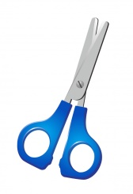
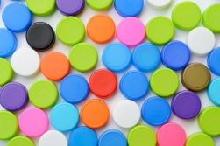
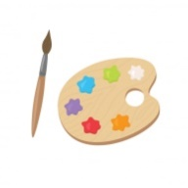

Utilizarea limbajului mimico-gestual (LMG):
- Executarea în LMG a vocabularului prezentat și a materialelor reciclabile, explicarea în LMG a utilității materialelor reciclabile în crearea de produse noi.

- Unește fiecare obiect din stânga cu locul corespunzător din partea dreaptă!
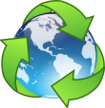

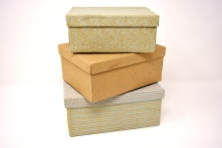
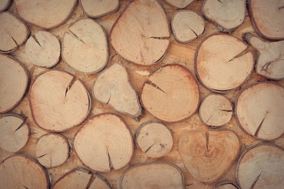
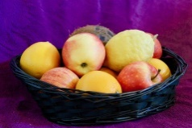
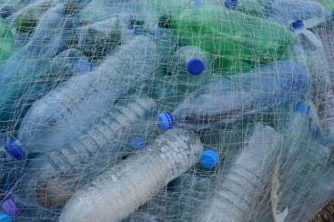
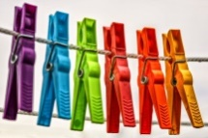
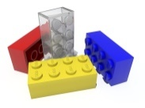
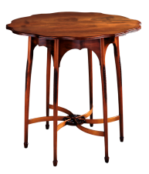
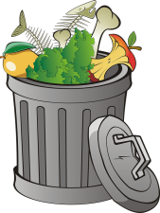
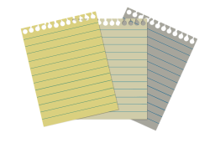
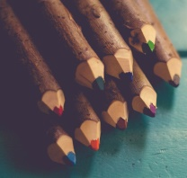

- Ajută-i pe prietenii noștri să adune toate obiectele de pe jos și să le pună în coș!

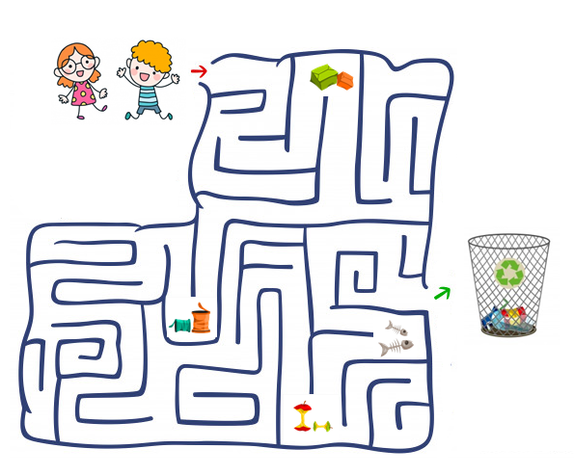

- Care sunt materialele necesare construirii unui tren?

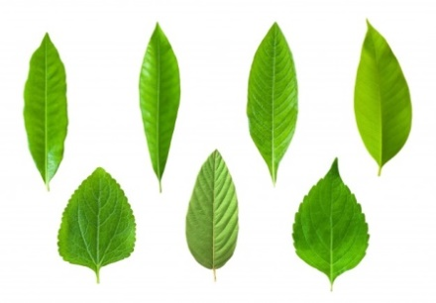
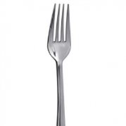
- Imaginează-ți ce ai putea realiza din materialele prezentate continuând exemplul de mai jos:

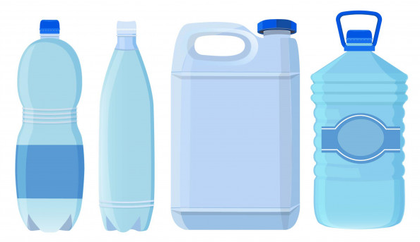
- Imaginează-ți un produs realizat din materiale reciclabile, desenează-l și enumeră tipurile de materiale folosite:

Link-uri utile:

- https://www.youtube.com/watch?v=0xTyKc6LGdY
- https://www.youtube.com/watch?v=7UuUeoyYmxI
- https://www.youtube.com/watch?v=6jQ7y_qQYUA

